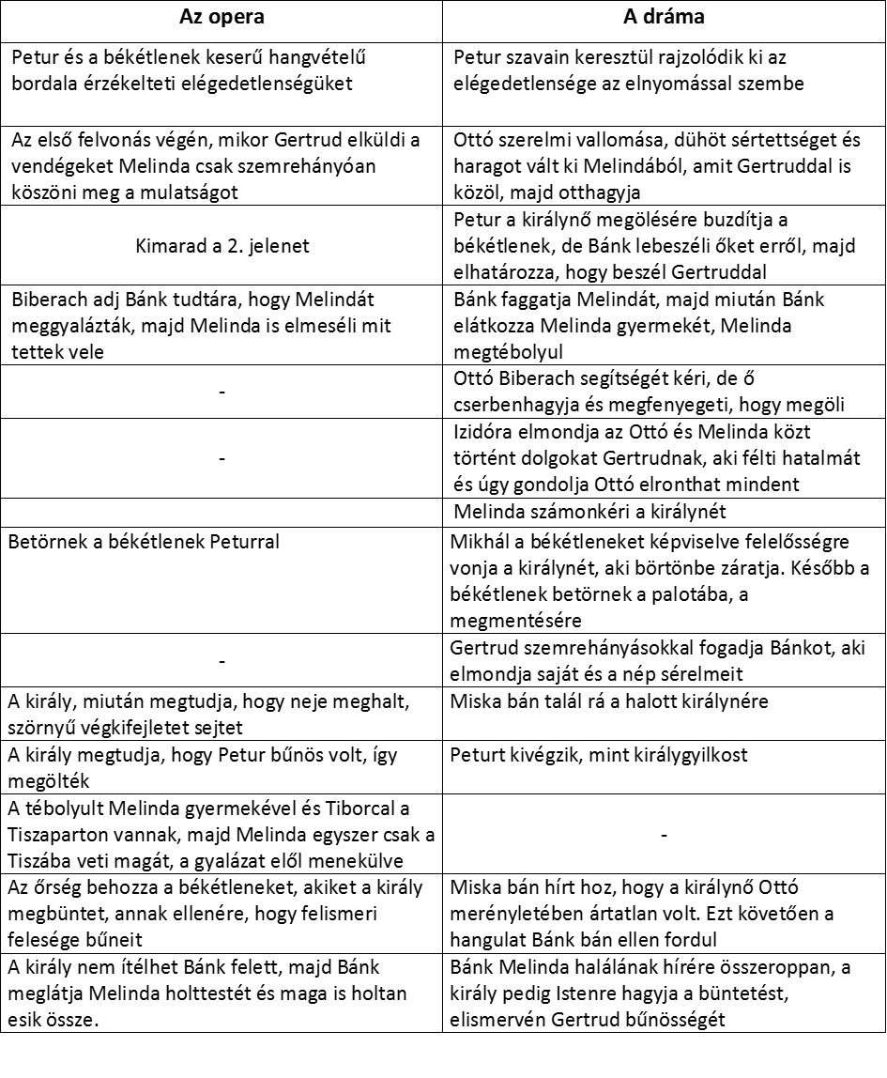

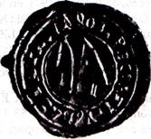

Erkel Ferenc Úr

Pest

1951. január 13

Tisztelt Uram Barátom!

Azért írom levelem, hogy tájékoztassam Önt arról, hogy a szövegkönyvben történtek eltérések és változtatások a Katona dráma kapcsán.

Először azt szeretném kiemelni, hogy a dráma második felvonását megváltoztattam. Személy szerint én feleslegesnek gondolom a békétlenek összeesküvését a királyné ellen, a darab fejlődési vonalát ugyanis nem lendítik előre. Így azt a döntést hoztam, hogy míg a dráma kiemeli Petur és a békétlenek tervét a királygyilkosságra, addig az operából ezt a részt akár ki is hagyhatnánk. A békétlenek alakjának jellemzését néhány recitatívó és bordal helyettesítheti.

Ugyan ezen okból kifolyólag, tehát, hogy a történetet érdemben nem viszi előrébb, kihagyni kívánom Ottó Biberachtól való segítségkérését, amit Biberach visszautasít. Ezen kívül Izidóra fecsegését Gertrudnak, az Ottó és Melinda közt történtekről ugyan csak feleslegesnek találom.

Ellenben a drámát egy rendkívül hatásos elemmel egészíteném ki. A drámában ugyanis nincs szó Melinda pontos halálának körülményeiről, amit viszont zeneileg remekül meg lehetne jeleníteni. Az az ötletem támadt, hogy a tébolyodott Melinda, aki Tiborccal a Tiszán akart átkelni, hirtelen a folyó zubogó habjai közé vethetné magát, így próbálva megszabadulni a szégyentől és gyalázattól, ami őt üldözi. Így míg a drámában csak Melinda halálhíréről értesülünk, addig az opera sokkal drámaibban fejezhetné ki Melinda cselekedetének hátterét.

Azt a változtatást iktattam még az operába, hogy a hősszerelmes Bánk bán, Melinda holttestét látva menten belehaljon a fájdalmába. Ettől a drámai fordulattól a nézők majd meghökkennek. Míg a drámában a király csak látván megtörtségét, megkegyelmez Bánknak, itt a Tiborc által bevonszolt holttest látványa Bánk hirtelen halálát is okozhatná, ezzel is alátámasztva végtelen szerelmét.

Ezeket a részeket írtam át az eredeti Bánk bánhoz képest. Minden bizonnyal ön is egyet ért velem abban, hogy ezek a változtatások indokoltak voltak.

Tisztelettel Egressy Béni